**Качественный товар.**

**Цена снижена.**

**Производитель Германия.**

**Распродаем остатки склада – новые тележки разных типов и видов. Товар ввезен в Россию легально и чист со всех точек зрения. Предлагается в родной упаковке. Гарантия на товар 10 (десять) лет. Качество отменное, доказано временем и большим числом покупателей в Германии и у нас. Цена значительно снижена в связи с организацией иного бизнеса и ликвидацией остатков. Аналогичный товар в России из Германии (но без гарантии 10 лет) значительно дороже.Это не шутка и не сарказм, а факт. Ожидаем Запроса !**

**Умные люди говорят:**

**«Разочарование от низкого качества длится гораздо дольше, чем кратковременная радость от низкой цены».**

**С нашим товаром разочарования исключены.**

**ТОРГ ПО ЦЕНЕ ВОЗМОЖЕН**

**Не упустите свой шанс.**

**Звоните по телефону 8-926-819-18-20**

**Пишите на почту** [**olvit1957@mail.ru**](mailto:olvit1957@mail.ru)

**ТОВАР В МОСКВЕ**

***Цельнометаллическая ручная толкательная платформенная***

***тележка со складывающейся ручкой* (В НАЛИЧИИ 2 ШТУКИ)**

**грузоподъемностью до 200 кг. Артикульный № 3100**

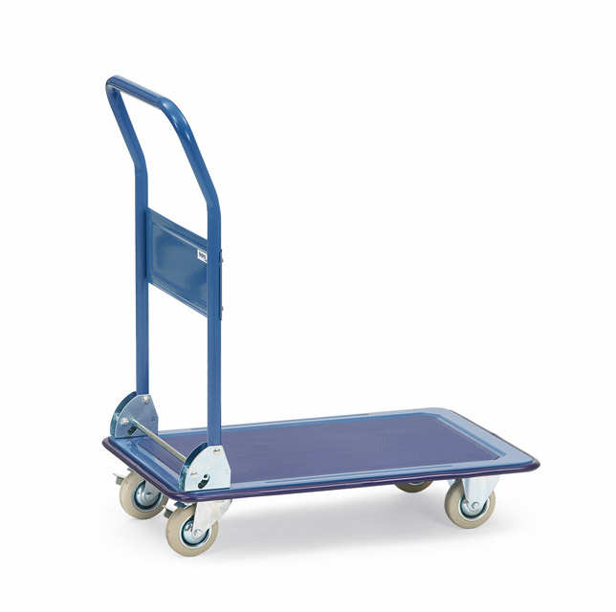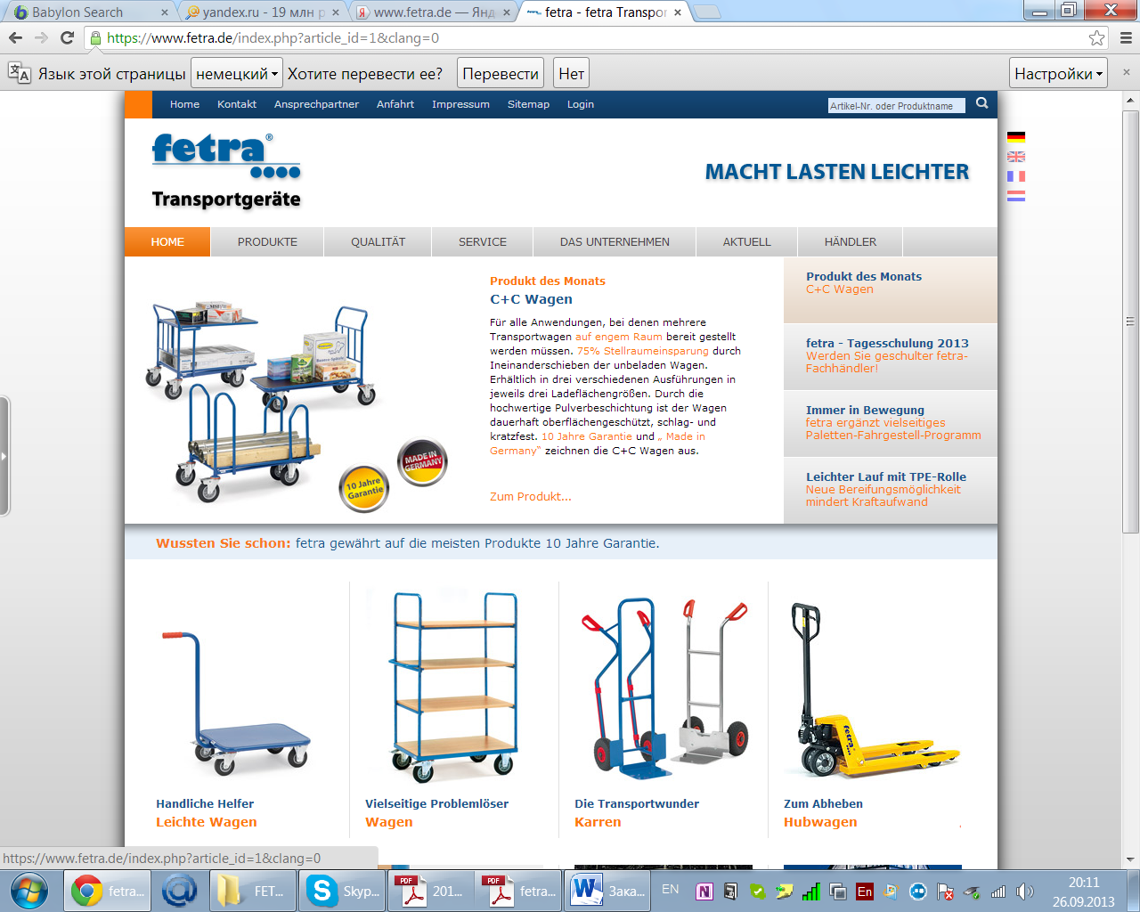

**Общее описание**

Платформа тележки изготовлена из прессованной листовой стали. Высококачественное, порошковое покрытие бриллиантово-синего цвета в соответствии RAL 5007 гарантирующее длительную эксплуатацию без царапин и сколов на поверхности. С приклеенным противоскользящим покрытием и опоясывающим рантом. Толкательная ручка изготовлена из стальной трубы. 2 поворотных и 2 не поворотных колеса из целиковой резины (могут быть поставлены светло-голубого цвета). Тележка произведена в соответствии европейских Norm EN 1757-3. Тормоза только на управляемых колесах. Тележка поставляется в разобранном виде и требует установку только колес, что элементарно. Высокое качество используемых материалов, самое современное оборудование, использованное при производстве и обработке деталей тележки, а главное – многолетний опыт эксплуатации подобных тележек доказывает, что это товар очень высокого качество по соответствующей ему цене.

Гарантия производителя – **10 лет эксплуатации.**

**Технические характеристики**

|  |  |  |  |  |  |  |
| --- | --- | --- | --- | --- | --- | --- |
| Номер для заказа | Грузоподъемность (кг) | Габаритные размеры  платформы (длина х  ширину) мм | Колеса (мм) | Количество  грузовых  платформ | Собственный вес (кг) | Цена 1 шт. /руб. |
| 3100 | 150 | 740 х 480 | Из целиковой резины диаметр 100 мм  ширина 30 мм | 1 | 12,5 | **8.000,0 Стоимость в Германии на сегодня 205.0 Euro** |

**Один из примеров использования тележки**

   

***Цельнометаллическая ручная толкательная 2-х полочная тележка***

**грузоподъемностью 120 кг.**

**Артикульный № 3112**

[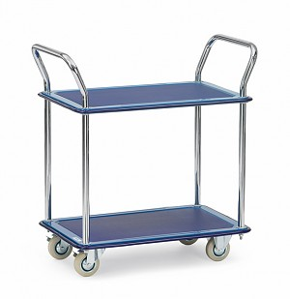](https://www.fetra.de/produktbilder/3112.jpg) 

**Общее описание**

Платформы тележки изготовлены из прессованной листовой стали. Тележка верстачного типа с 2-мя полками. Высококачественное, порошковое покрытие бриллиантовое-синего цвета в соответствии RAL 5007 гарантирующее длительную эксплуатацию без царапин и сколов на поверхности. С приклеенным противоскользящим покрытием и опоясывающим рантом. Толкательные оцинкованные ручки изготовлены из стали и жестко закреплены. 2 поворотных и 2 не поворотных колеса из целиковой резины (могут быть поставлены светло-голубого цвета). Тормоза только на управляемых колесах. Тележка произведена в соответствии европейских Norm EN 1757-3. Высота этажей примерно 140 и 655 мм. Тележка поставляется в разобранном виде и требует очень простой самостоятельной сборки. Высокое качество используемых материалов, самое современное оборудование, использованное при производстве и обработке деталей тележки, а главное – многолетний опыт эксплуатации подобных тележек доказывает, что это товар очень высокого качество по соответствующей ему цене.

Гарантия производителя – **10 лет эксплуатации.**

**Технические характеристики**

|  |  |  |  |  |  |  |
| --- | --- | --- | --- | --- | --- | --- |
| Номер для заказа | Грузоподъемность (кг) | Габаритные размеры платформы (длина х ширину) мм | Колеса | Количество грузовых платформ | Собственный вес тележки | Цена 1 шт. /руб. |
| 3112 | 120 | 740 х 480 | Из целиковой резины диаметр 100 мм ширина 30 мм | 1 | 21 | **9.500,0 Стоимость в Германии на сегодня 259.0 Euro** |

***Ручной стальной ролик для транспортировки ящиков (и не только ящиков)***

**грузоподъемностью до 250 кг**

**Артикульный № 13592**

[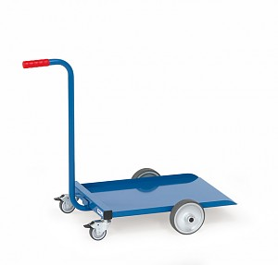](https://www.fetra.de/produktbilder/13592.jpg) 

|  |
| --- |
|  |

**Общее описание**

Конструкция ролика изготовлена из стальных деталей, сваренных между собой методом сварки. Платформа ролика из стального листа с трехсторонним кантом. Четвертая сторона платформы имеет кант загнутый вниз для удобства съема груза. Толкательная ручка закреплена винтами и снимаемая. Два управляемых и 2 не управляемых колеса с параметрами 160 мм х 40 мм в соответствии европейских норм EN 1757-3. Колеса изготовлены из высококачественной пластмассы TPE. Диски колес изготовлены из высокопрочной пластмассы. Колеса вращаются на роликовых подшипниках. Ролик может применяться для транспортировки любых ящиков, но сконструирован под размер евроящиков с параметрами 600 х 400 мм. Ролик поставляется в разобранном виде и требует очень простой самостоятельной сборки. Высококачественное, порошковое покрытие бриллиантово-синего цвета в соответствии RAL 5007 гарантирующее длительную эксплуатацию без царапин и сколов на поверхности.

Высокое качество используемых материалов, самое современное оборудование, использованное при производстве и обработке деталей тележки, а главное – многолетний опыт эксплуатации подобных тележек доказывает, что это товар очень высокого качество по соответствующей ему цене.

Гарантия производителя – **10 лет эксплуатации.**

**Технические характеристики**

|  |  |  |  |  |  |
| --- | --- | --- | --- | --- | --- |
| Номер для заказа | **Грузоподъемность (кг)** | Габаритные размеры платформы (длина х ширину) мм | Колеса | Собственный вес тележки | Цена 1 шт. /руб. |
| 13592 | **250** | 610 х 410 | Из целиковой резины диаметр 125 мм ширина 38 мм | 12 | **12.500,0 Стоимость в Германии на сегодня 258.0 Euro.** |

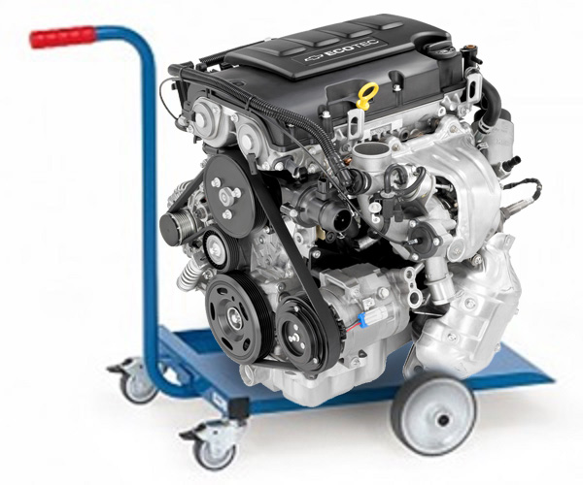

**Один из примеров использования ролика и его грузоподъемности**

***Ручной стальной ролик* *широкого применения***

**грузоподъемностью до 250 кг**

**Артикульный № 1160**

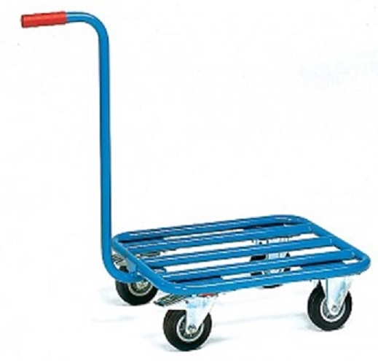

**Общее описание**

Конструкция ролика изготовлена из стальных труб и деталей, соединенных между собой методом сварки. Высококачественное, порошковое покрытие бриллиантово-синего цвета в соответствии RAL 5007 гарантирующее длительную эксплуатацию без царапин и сколов на поверхности. Платформа тележки произведена из листовой стали толщиной листа 2 мм. Тележка может быть поставлена со стальной платформой из труб или платформой из дерева. Ручка снимаема. 2 управляемых и 2 не управляемых колеса покрытых эластичной резиной с размерами 125 х 38 мм. Оси колес вращаются на роликовых подшипниках. Тормоза только на управляемых колесах. Тележка производится в строгом соответствии европейских норм Norm EN 1757-3 отвечающих критериям на «надежность платформенных тележек».

Высокое качество используемых материалов, самое современное оборудование, использованное при производстве и обработке деталей тележки, а главное – многолетний опыт эксплуатации подобных тележек доказывает, что это товар очень высокого качество по соответствующей ему цене. Гарантия производителя – **10 лет эксплуатации.**

**Технические характеристики**

|  |  |  |  |  |  |  |
| --- | --- | --- | --- | --- | --- | --- |
| Номер для заказа | **Грузоподъемность (кг)** | Площадь платформы (мм) | Площадь платформы – длина х ширину (мм) | Колеса | Собственный вес тележки | Цена 1 шт. /руб. |
| 1160 | **250** | 185 | 600 х 500 | Из целиковой резины диаметр 125 мм ширина 38 мм | 12 | **14.500,0 Стоимость в Германии на сегодня 290.0 Euro** |

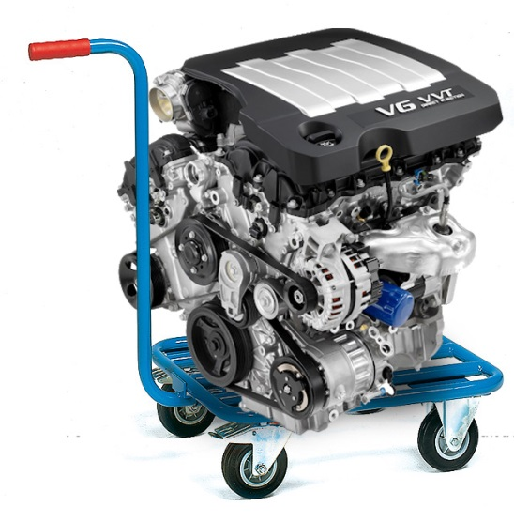

**Один из примеров использования ролика и его грузоподъемности**

***Ручной стальной ролик* *широкого применения* грузоподъемностью до 250 кг**

**Артикульный № 1163**

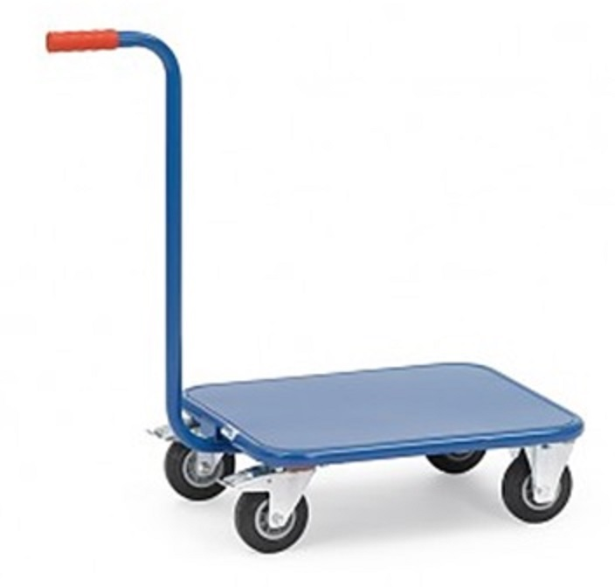

**Общее описание**

Конструкция ролика изготовлена из стальных труб и деталей, соединенных между собой методом сварки. Высококачественное, порошковое покрытие бриллиантово-синего цвета в соответствии RAL 5007 гарантирующее длительную эксплуатацию без царапин и сколов на поверхности. Платформа тележки произведена из листовой стали толщиной листа 2 мм. Тележка может быть поставлена со стальной платформой из труб или платформой из дерева. Ручка снимаема. 2 управляемых и 2 не управляемых колеса покрытых эластичной резиной с размерами 125 х 38 мм. Оси колес вращаются на роликовых подшипниках. Тормоза только на управляемых колесах. Тележка производится в строгом соответствии европейских норм Norm EN 1757-3 отвечающих критериям на «надежность платформенных тележек».

Высокое качество используемых материалов, самое современное оборудование, использованное при производстве и обработке деталей тележки, а главное – многолетний опыт эксплуатации подобных тележек доказывает, что это товар очень высокого качество по соответствующей ему цене.

Гарантия производителя – **10 лет эксплуатации.**

**Технические характеристики**

|  |  |  |  |  |  |  |
| --- | --- | --- | --- | --- | --- | --- |
| Номер для заказа | **Грузоподъемность (кг)** | Площадь платформы (мм) | Площадь платформы – длина х ширину (мм) | Колеса | Собственный вес тележки | Цена 1 шт. /руб. |
| 1163 | **250** | 185 | 600 х 500 | Из целиковой резины диаметр 125 мм ширина 38 мм | 14 | **14.000,0 Стоимость в Германии на сегодня 269.0 Euro.** |

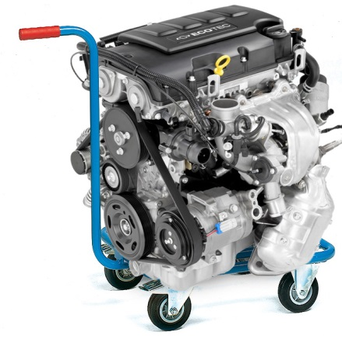

**Один из примеров использования ролика и его грузоподъемности**

***Двухколесная ручная тележка* *из стали***

**грузоподъемностью до 200 кг**

[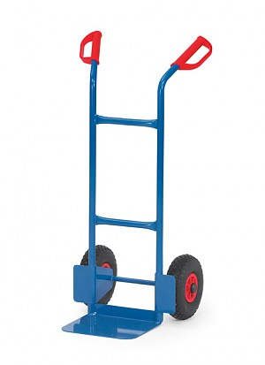](https://www.fetra.de/produktbilder/B1125L.jpg)**Артикульный № B1125L**

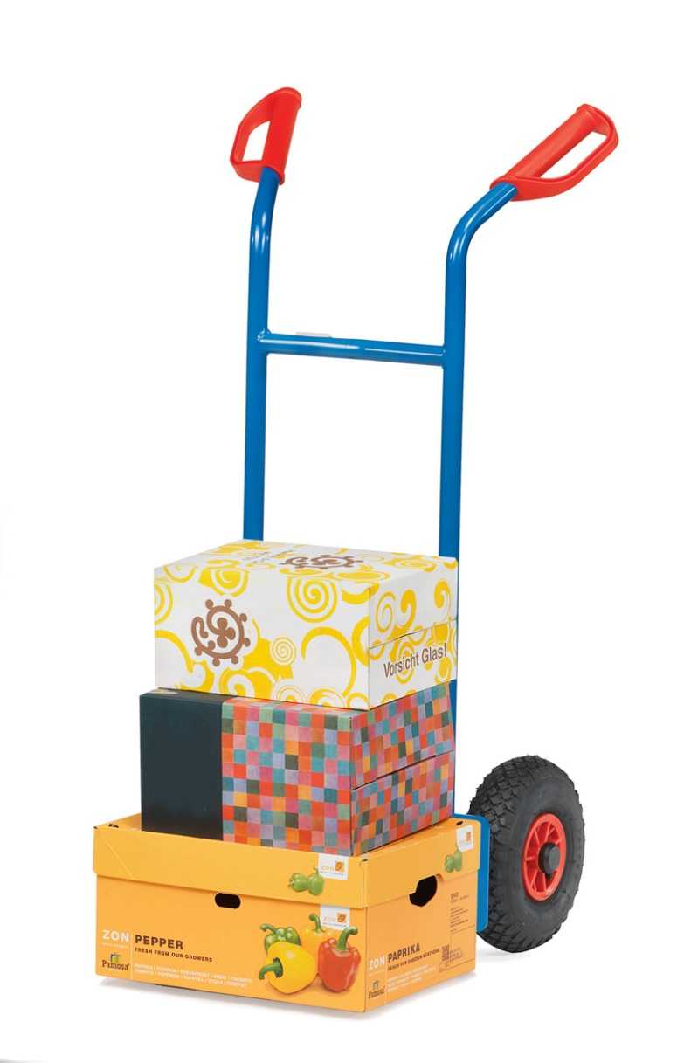







**Общее описание**

Тележка изготовлена из стальных труб. Имеет стальную грузовую платформу. Стабильная сварная конструкция. Высококачественное, порошковое покрытие бриллиантово-синего цвета в соответствии RAL 5007 гарантирующее длительную эксплуатацию без царапин и сколов на поверхности. Тележка поставляется только бриллиантово-синего цвета. Пластмассовые ручки (заменяемы) предохраняют руки от холода и имеют предохранительные серьги для надежного удержания и транспортировки тележки, а так же исключают травмы рук. Колеса в камерном исполнении на пластмассовых ободьях. Оси колес вращаются в роликовых подшипниках. Тележка поставляется в разобранном виде и требует очень простой самостоятельной сборки.

Высокое качество используемых материалов, самое современное оборудование, использованное при производстве и обработке деталей тележки, а главное – многолетний опыт эксплуатации подобных тележек доказывает, что это товар очень высокого качество по соответствующей ему цене. Гарантия производителя – **10 лет эксплуатации.**

**Технические характеристики**

|  |  |  |  |  |  |  |  |  |
| --- | --- | --- | --- | --- | --- | --- | --- | --- |
| Номер для заказа | Грузоподъемность (кг) | Высота (мм) | Длина грузовой платформы (мм) | Ширина грузовой платформы (мм) | Общая ширина тележки (мм) | Камерные колеса с размерами (мм) | Вес тележки (кг) | Цена 1 шт. /руб. |
| B 1215 L | 200 | 1150 | 250 | 320 | 570 | 260 х 85 | 11 | **12.000,0 Стоимость в Германии на сегодня 233.0 Euro** |

***Ручная двухколесная алюминиевая тележка***

**грузоподъемностью до 200 кг Артикульный № A1331L**

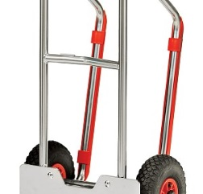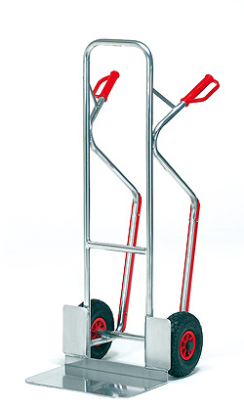

**Общее описание**

Алюминиевая тележка изготовлена из алюминиевых труб и имеют алюминиевую грузовую платформу. Тележка очень легкая по весу и удобная в использовании. Высокое качество сварки и природный цвет алюминия. Алюминиевая платформа, снимаема и может быть заменена на иную. Колеса камерные на пластмассовых ободьях. Оси колес вращаются на роликовых подшипниках. Пластмассовые ручки и лонжероны (красного цвета) заменяемы. Ручки предохраняют руки от холода и имеют предохранительные серьги для надежного удержания и транспортировки тележки, а так же исключают травмы рук, а лонжероны предохраняют металлические упоры от повреждений. Высокое качество используемых материалов, самое современное оборудование, использованное при производстве и обработке деталей тележки, а главное – многолетний опыт эксплуатации подобных тележек доказывает, что это товар очень высокого качество по соответствующей ему цене. Гарантия производителя – **10 лет эксплуатации.**

**Технические характеристики**

|  |  |  |  |  |  |  |  |  |
| --- | --- | --- | --- | --- | --- | --- | --- | --- |
| Номер для заказа | Грузоподъемность (кг) | Высота тележки (мм) | Длина грузовой платформы (мм) | Ширина грузо вой платфор мы (мм) | Общая ширина тележки (мм) | Колеса (мм) | Собственный вес (кг) | Цена 1 шт. /руб. |
| A1331L | 200 | 1300 | 300 | 480 | 590 | Камерные колеса (мм) диаметр х  ширину 260 х 85 | 10,0 | **18.000,0 Стоимость в Германии на сегодня 344.0 Euro.** |

**Возможная дополнительная комплектация**

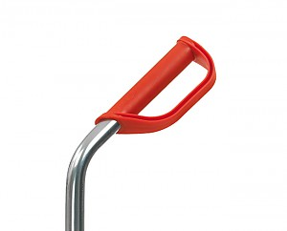

Защитная серьга на ручки из пластмассы. Защитные накладки на упорные ребра

Цена 1комплекта (2 штуки) – **500,0 руб.** Цена 1 комплекта (2 штуки) **1000,0 руб.**

**В Германии сегодня 15,0 Euro х 86 = 1290 руб. В Германии сегодня 28,0 Euro х 86 = 2580 руб.**

.

***Ручная стальная тележка для перевозки бочек***

**грузоподъемностью до 300 кг**

**Артикульный № 1066**[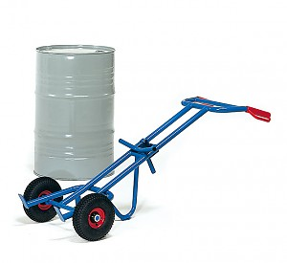](https://www.fetra.de/produktbilder/106.jpg)



**Общее описание**

Тележка предназначена для транспортировки стальных бочек с объемом до 200 кг. Конструкция тележки изготовлена из стальных комплектующих закрепленных друг с другом методом сварки. Тележка покрыта порошковой краской бриллиантово-синего цвета в соответствии RAL 5007 гарантирующей длительную эксплуатацию без царапин и сколов на поверхности. Колеса камерные с размером 260 х 85 мм. Пластмассовые ручки (заменяемы) предохраняют руки от холода и имеют предохранительные серьги для надежного удержания и транспортировки тележки, а так же исключают травмы рук. Оси колес вращаются в роликовых подшипниках. Высота тележки 1600 мм. Ширина 680 мм. Высокое качество используемых материалов, самое современное оборудование, использованное при производстве и обработке деталей тележки, а главное – многолетний опыт эксплуатации подобных тележек доказывает, что это товар очень высокого качество по соответствующей ему цене.

Гарантия производителя – **10 лет эксплуатации.**

**Технические характеристики**

|  |  |  |  |  |  |  |
| --- | --- | --- | --- | --- | --- | --- |
| Номер для заказа | Грузоподъемность (кг) | Высота (мм) | Общая ширина (мм) | Камерные колеса | Собственный вес тележки | Цена 1 шт. /руб. |
| 1066 | 300 | 1600 | 600 | 260 х 85 | 15 | **18500,0 Стоимость в Германии на сегодня 331.0 Euro.** |

**Возможная дополнительная комплектация**



Защитная серьга на ручки из пластмассы.

Цена 1 комплекта (2 штуки) – **500,0 руб .**

**В Германии сегодня 15,0 Euro х 86 = 1290 руб.**

**Оплата в рублях наличными или переводом на карточку.**

***С уважением***

**г. Москва**

**С нами можно связаться по телефону 8-926-819-18-10 ОЛЕГ или  
ПРЕДПОЧТИТЕЛЬНЕЕ по E-mail: olvit1957@mail.ru**